## [[Аналитика] Добавить удаление события](https://github.com/Valentina810/week-planner-for-marusia/issues/87) #87

### **1. Примерный сценарий:**

Начальная команда после входа в навык

**Пользователь**: "Удалить событие"

Далее пользователю предлагается назвать день.

**Помощник**: "На какой день вы хотите удалить событие?"

Пользователь называет "день"

**Пользователь**: "Вторник"[1]

Далее пользователю предлагается назвать событие.

**Помощник**: "Назовите событие, которое хотите удалить"

Пользователь называет "событие"

**Пользователь**: "Прогулка на велосипеде"[2]

Далее помощник осуществляет поиск события.

#### Вариант исхода 1.

Если найдено *несколько* подходящих событий:

**Помощник**: "У вас найдено несколько событий на вторник "Прогулка на велосипеде", удалить первое или второе?"

Вариант исхода 1.1.

**Пользователь**: "Первое"

**Помощник**: удаляет событие -> проговаривает "Первое событие на вторник "Прогулка на велосипеде" удалено. Выполнен выход в главное меню"

Вариант исхода 1.2.

**Пользователь**: "Второе"

**Помощник**: удаляет событие -> проговаривает "Второе событие на вторник "Прогулка на велосипеде" удалено. Выполнен выход в главное меню"

#### Вариант исхода 2.

Если найдено *одно* подходящее событие:

**Помощник**: "У вас найдено одно событие на вторник "Прогулка на велосипеде", удалить?"

Вариант исхода 2.1.

**Пользователь**: "Да"

**Помощник**: удаляет "Событие на вторник "Прогулка на велосипеде" удалено. Выполнен выход в главное меню"

Вариант исхода 2.2.

**Пользователь**: "Нет"

**Помощник**: не удаляет событие -> проговаривает "Событие на вторник "Прогулка на велосипеде" сохранено. Выполнен выход в главное меню"

#### Вариант исхода 3.

Событие не найдено:

**Помощник**: "Событие на вторник "Прогулка на велосипеде" не найдено" ->

Осуществляет анализ событий на запрашиваемый день, в данном случае “вторник”.

Вариант исхода 3.1.

События на запрашиваемый день найдены.

**Помощник**: "Ваши события на вторник 15-08-2024 12:00 Прогулка на берегу моря, 14:00 Поздний обед" -> возврат к шагу "Назовите событие, которое хотите удалить"

Вариант исхода 3.2.

События на запрашиваемый день не найдены.

**Помощник**: "События на этот день отсутствуют. Выполнен выход в главное меню"

### **2. Дополнительные действия**

Добавить в ответ помощника "Удалить событие" на команду "Справка" и "Запуск"

### **3. Схема процесса**

<https://miro.com/app/board/uXjVK5xXulw=/>

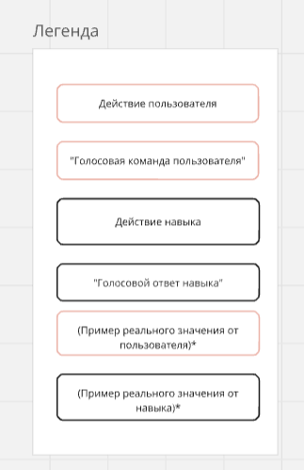

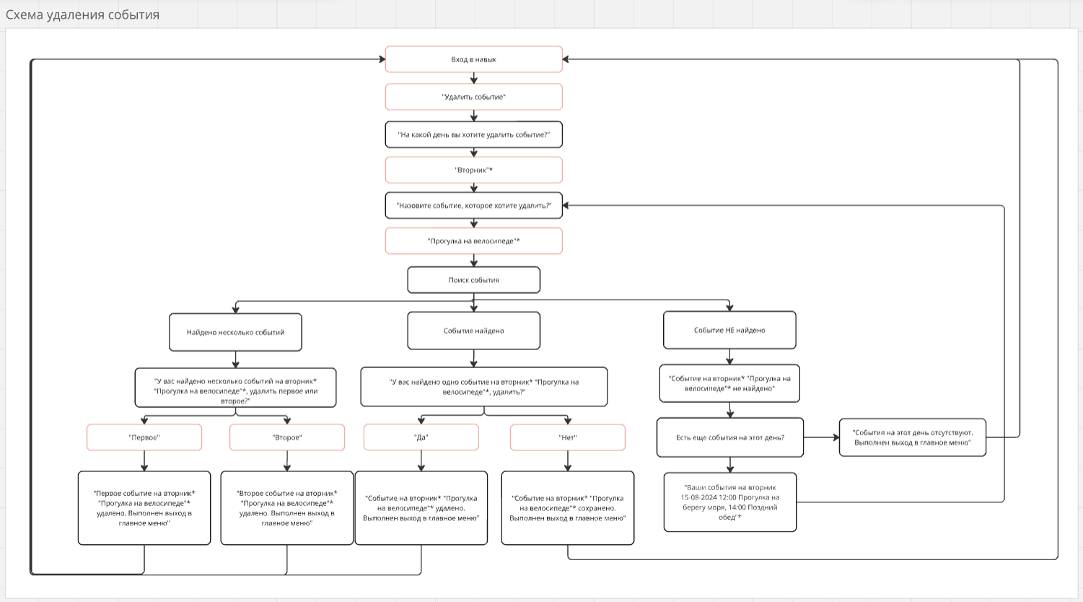

1. Пример реального значения дня, на схеме помечено “*”
2. Пример реального значения названия события, на схеме помечено “*”